21.1.2012 Schneefall in Tirol

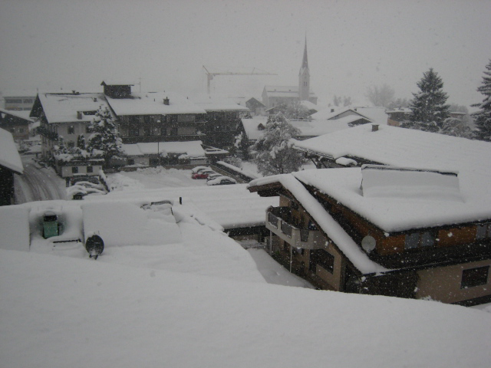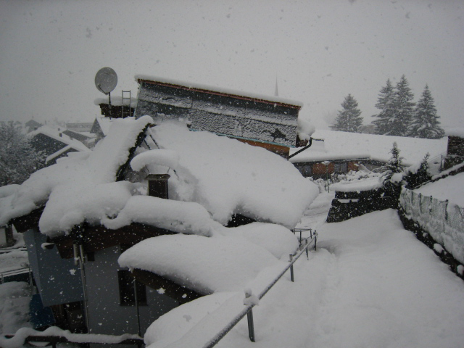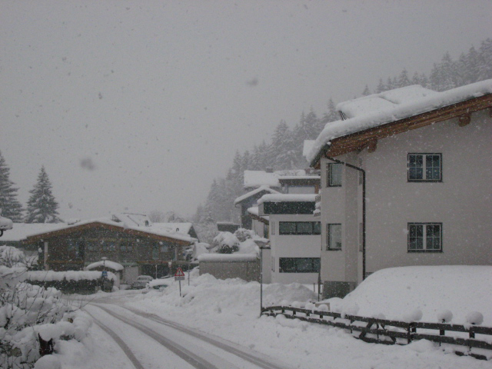

22.1.2012

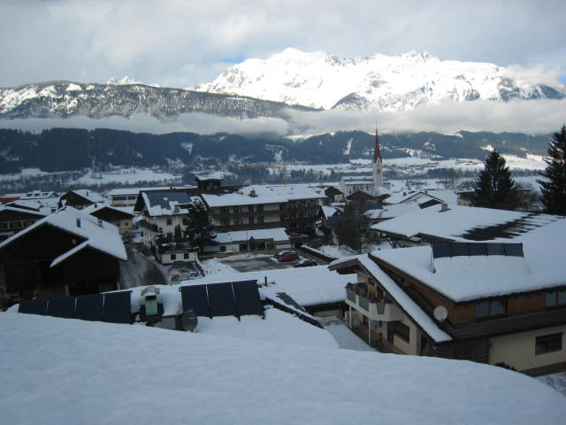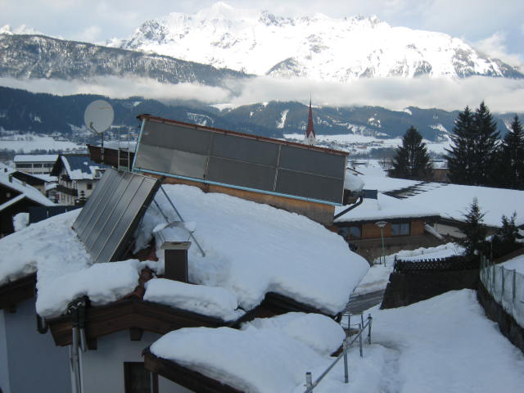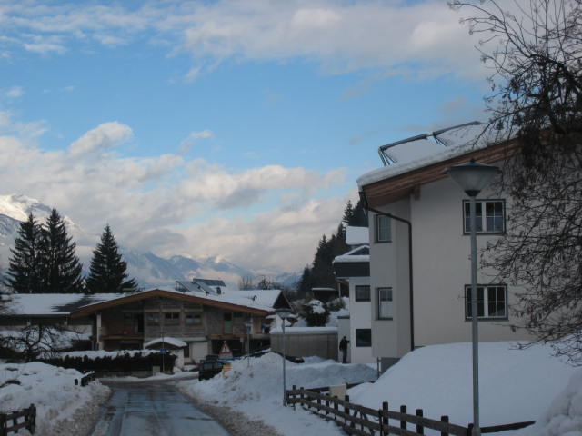 ab Anfag Jan. zugeschn.

**4. VRK aufgeständert (ohne CPC)**

**seit ca. 3 Wochen zu 100 % zugeschneit !**

**eigene Anlage > links, heute leichte Schneereste unten entfernt !**

**rechts LK mit Winkel 70° (wird von selbst frei)**

**2. FK aufgeständert**

**Inndach**

**1. FK Grossfläche**

**Inndach**

**3. FK aufgeständert**

**darunter liegendes Dach ist flach (rutscht schwerer weg)**

24.Jan.2012 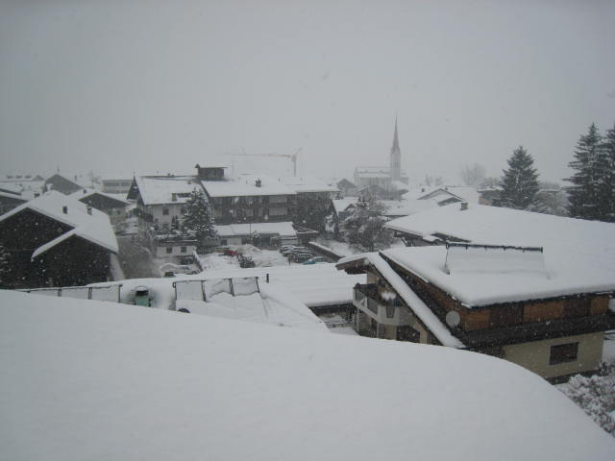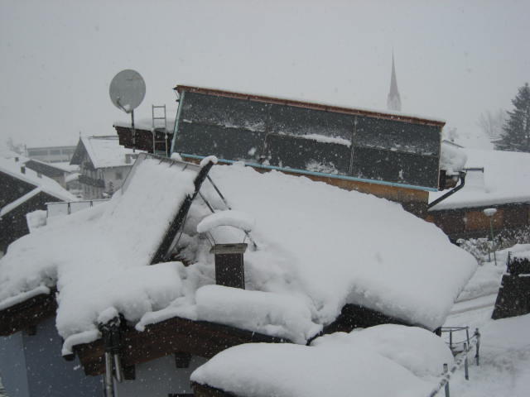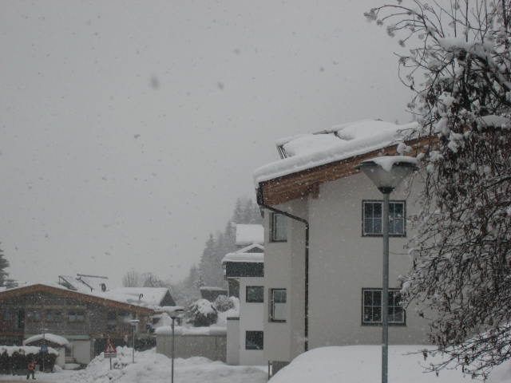 immer noch zugeschneit

25.Jan.2012 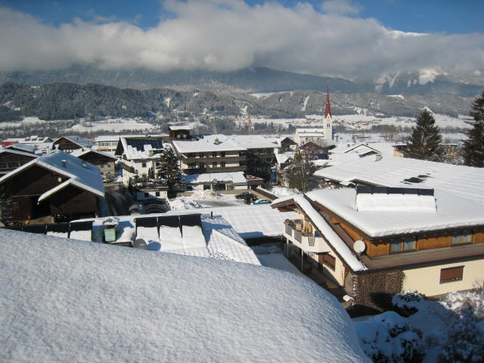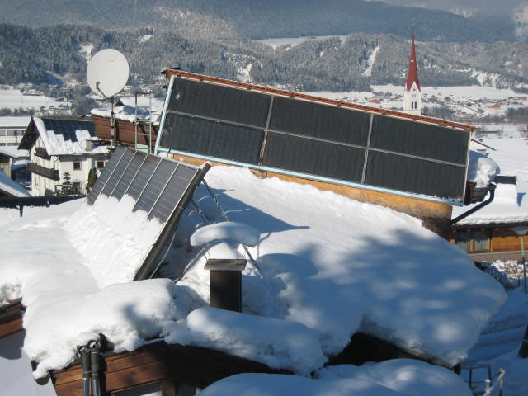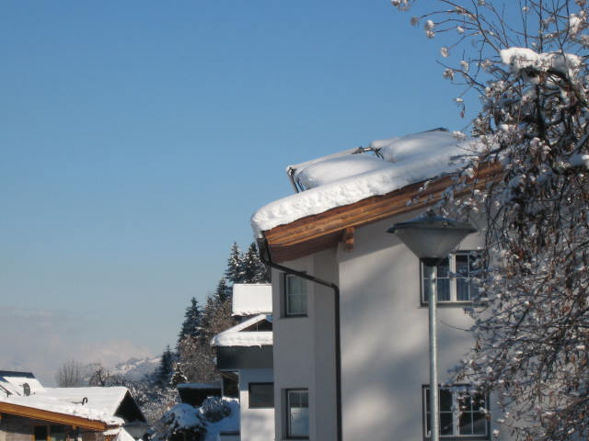 immer noch zugeschneit

6.Feb.2012 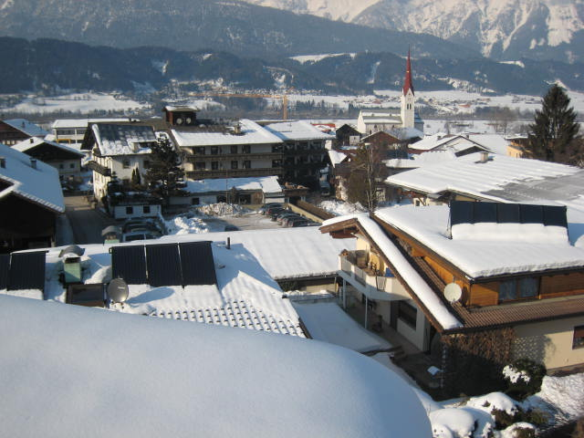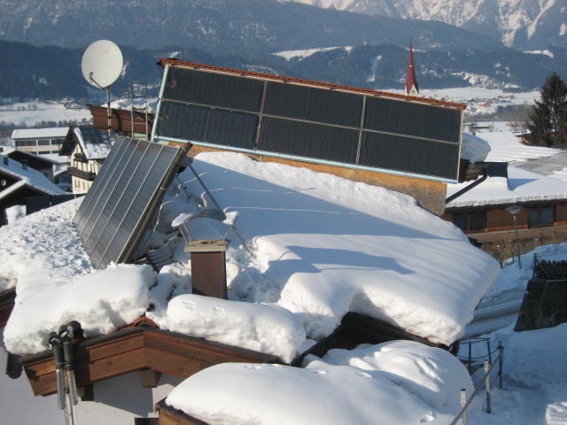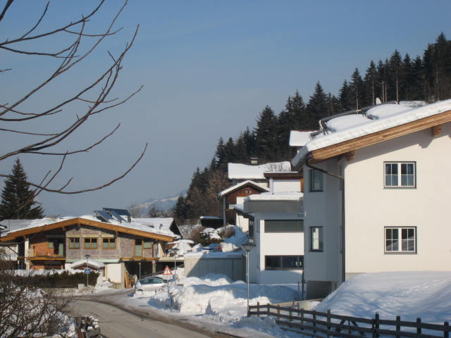 immer noch zugeschneit

16.Feb.2012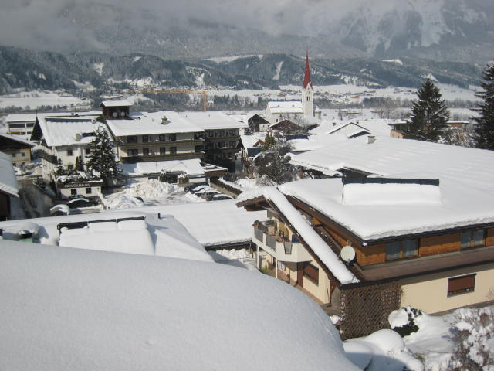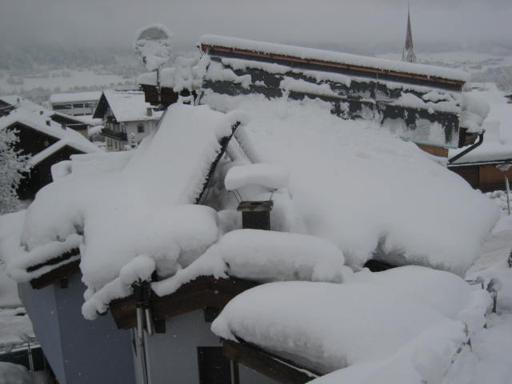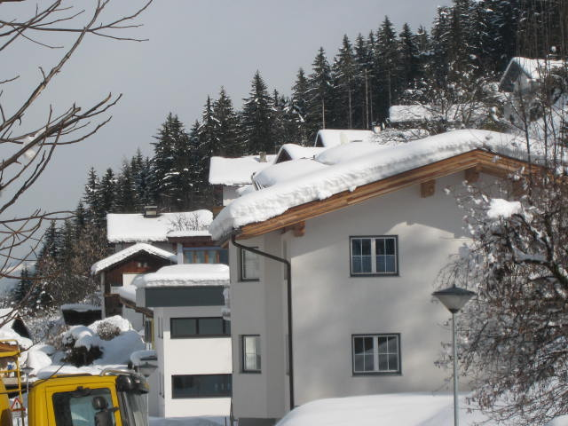 immer noch zugeschneit

22.Feb.2012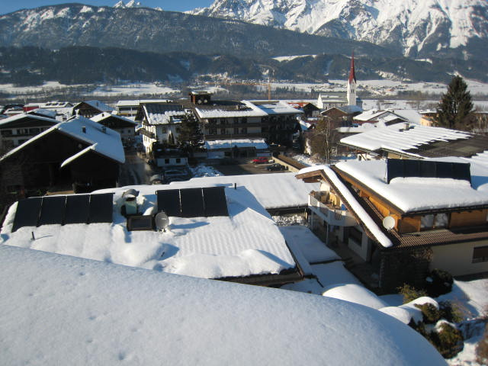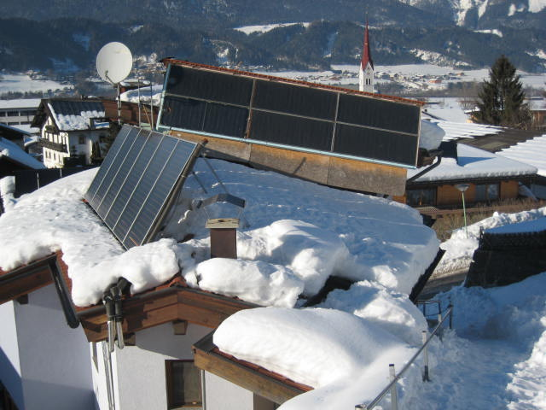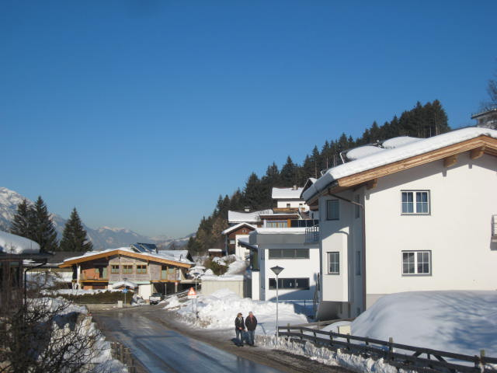 immer noch zugeschneit

1.März.2012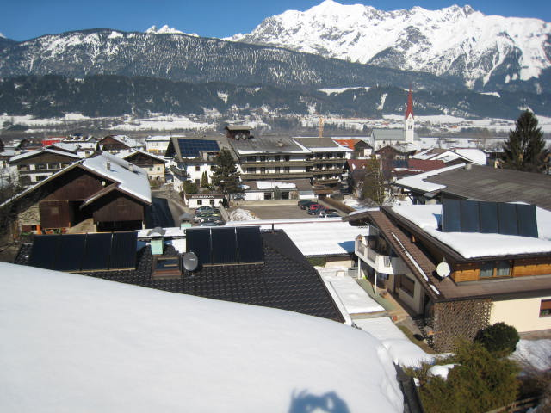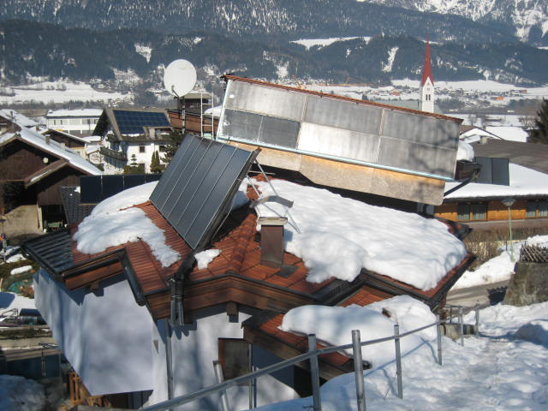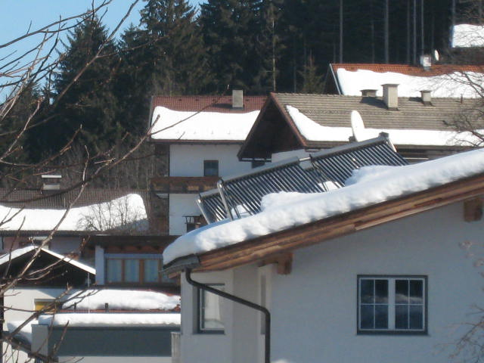 tlw. frei nach Tauwetter

Hinweis die Anlage beim mittleren Bild (eigene Anlage) wurde tlw. vom Schnee gereinigt , die anderen Anlagen nicht. (linkes und rechtes Bild)

Die ca. 45° aufgeständerte VRK Anlage war sehr lange zugeschneit, die FK Anlagen waren nach kurzer Zeit , trotz enormer Schneemengen

zumindest teilweise frei !